实验名称：2.5循环程序设计实验

实验室：计算机学院308

1、实验目的

小组：周烨，张渊

1. 加深对循环结构的理解
2. 掌握循环结构程序设计的方法以及调试方法

2实验内容及要求

计算S=1+2\*3+3\*4+…+N(N+1),直到N（N+1）的项大于300为止

3、实验步骤

SSTACK SEGMENT STACK

DW 64 DUP(?)

SSTACK ENDS

CODE SEGMENT

ASSUME CS:CODE

START: MOV DX,0001H

MOV BL,02H

A1: MOV AL,BL

INC BL

MUL BL

ADD DX,AX ;结果存于DX中

CMP AX,012CH ;判断N(N+1)与300的大小

JNA A1

MOV AX,4C00H

INT 21H ;程序终止

CODE ENDS

END START

下载编译，按下run加载

查看DX的值，验证是否满足题目条件

4、实验结果及心得体会

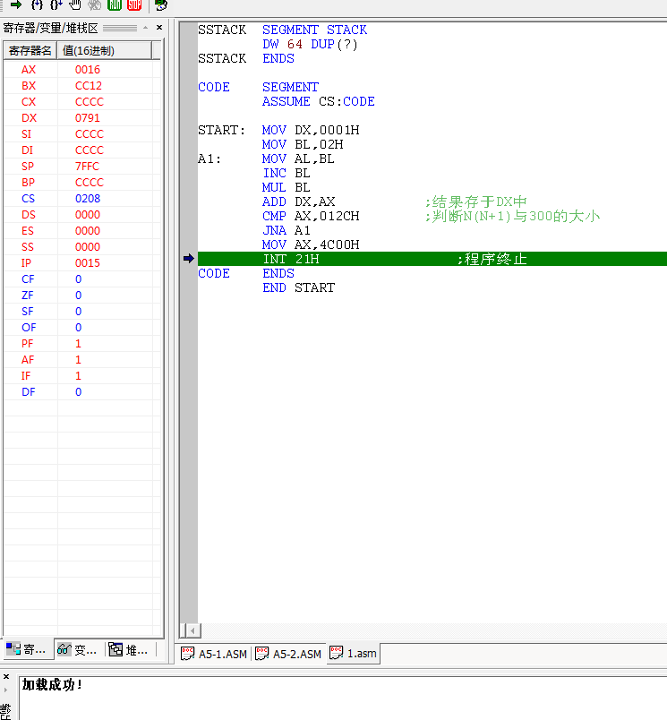

 心得：需控制CMP中比较的值，不能使其造成结果溢出